Разъяснения к порядку заполнения формы КДК-1 отчётности об итогах коллективно-договорной кампании

Строки № 101-103. Заполнение строки 101, 102 или строки 103 осуществляется на основании кода Общероссийского классификатора форм собственности (ОКФС), присвоенного организации. Информацию об этом можно получить в бухгалтерии.

1. Форма собственности организации:
- государственная (да/нет) | 101
- муниципальная (да/нет) | 102 | да
- негосударственная (да/нет) | 103

Сведения о присвоенном коде ОКФС содержатся в информационном письме об учёте в Статрегистре Росстата, которое направляется органом государственной статистики в организацию и хранится у руководителя организации или главного бухгалтера и в формах бухгалтерской отчётности организации. Узнать код ОКФС можно по ИНН, ОГРН или ОКПО организации на сайте http://websbor.gks.ru.
Поставьте отметку в графе 101, если код ОКФС организации соответствует одному из перечисленных значений:
— государственная собственность – код 11;
— федеральная собственность – код 12;
— собственность субъектов Российской Федерации – код 13;
— смешанная российская собственность – код 17;
— совместная федеральная и иностранная собственность – код 31;
— совместная собственность субъектов РФ и иностранная собственность –
код 32;
— смешанная российская собственность с долей государственной собственности – код 40;
— смешанная российская собственность с долей федеральной собственности – код 41;
— смешанная российская собственность с долей собственности субъектов РФ – код 42;
— смешанная российская собственность с долями федеральной собственности и собственности субъектов РФ – код 43;
— собственность госкорпораций – код 61.
Поставьте отметку в графе 102, если код ОКФС организации соответствует одному из перечисленных значений:
— муниципальная собственность – код 14;
— совместная муниципальная и иностранная собственность – код 33.
Если код ОКФС не соответствует перечисленным выше значениям, поставьте в графе 103. Заполненной должна быть только одна из трех строк.
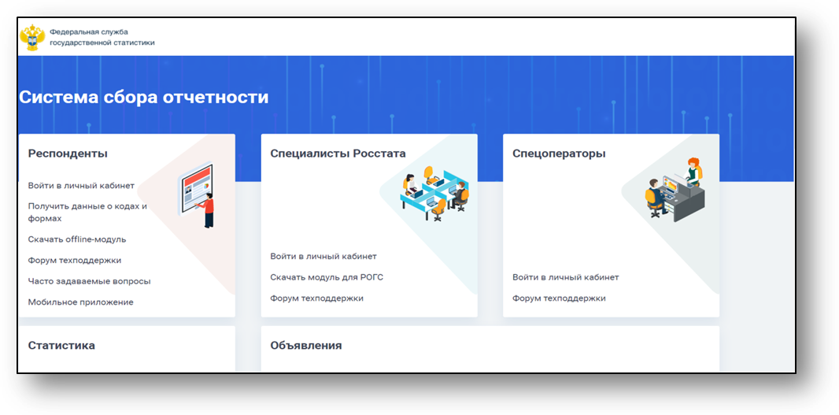
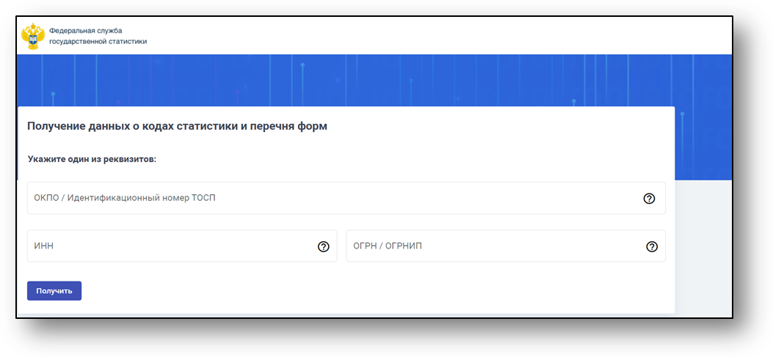
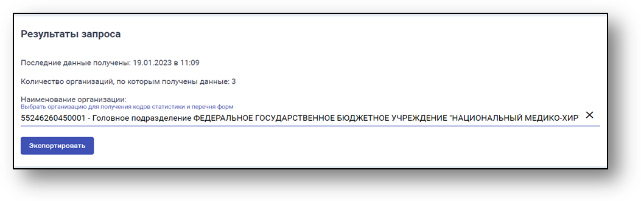
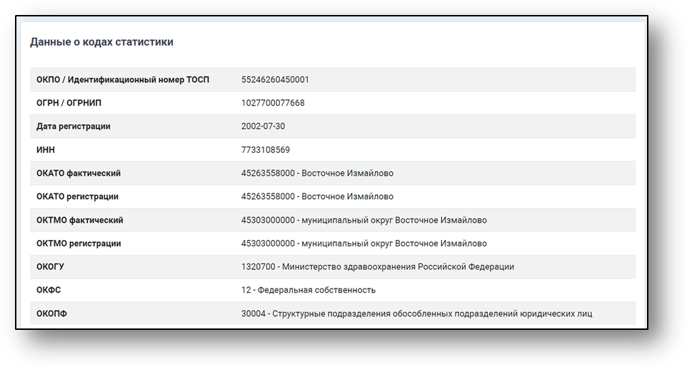
Строка № 201. Отметьте в данной строке, если организация (предприятие), в которой действует первичная профсоюзная организация, относится к субъектам малого предпринимательства в соответствии со статьей 59 Трудового кодекса Российской Федерации (далее – ТК РФ).
К субъектам малого предпринимательства следует относить организации (индивидуальных предпринимателей), численность работников в которых не превышает 35 человек (в сфере розничной торговли и бытового обслуживания – 20 человек).
2. Организация относится к субъектам малого предпринимательства (да/нет) | 201 | нет

Строка № 301. В поле для заполнения вносится числовое обозначение о списочной численности работников в организации (на предприятии). Списочная численность приводится на дату отчётности: на 31 декабря. В списочную численность работников включаются наёмные работники, работавшие по трудовому договору и выполнявшие постоянную, временную или сезонную работу один день и более, а также работавшие собственники организаций, получавшие заработную плату в данной организации. В списочной численности работников учитываются как фактически работающие, так и отсутствующие на работе по каким-либо причинам.
Списочную численность работников можно уточнить у руководителя организации или в отделе кадров организации (кадровой службе).
3. Списочная численность работников в организации, всего, (чел.) | 301 | 1000

Строка № 401. В данной строке вносятся числовое обозначение о численности членов профсоюза из числа работников организации на отчетную дату.
4. Численность членов профсоюза в организации, всего, (чел.) | 401 | 900

Строка № 402. В этой строке следует указать, превышает ли численность членов профсоюза 50% от списочного числа работников.
4.1 Численность членов профсоюзов составляет более 50 процентов от списочного числа работников (да/нет) | 402 | да

Строки № 501-506. Согласно статье 45 ТК РФ, в зависимости от сферы регулируемых социально-трудовых отношений могут заключаться такие соглашения как: генеральное, межрегиональное, региональное, отраслевое (межотраслевое), территориальное и иные соглашения.
Отраслевое (межотраслевое) соглашение может заключаться на федеральном, межрегиональном, региональном, территориальном уровнях социального партнерства.
Необходимо отметить по каждой строке, соответствующей соглашениям, действие которых распространяется на организацию.
5. Распространяется ли на работников организации действие:
- регионального трехстороннего соглашения (да/нет) | 501 | нет
- отраслевого соглашения, заключенного на федеральном уровне (да/нет) | 502 | да
- отраслевого соглашения, заключенного на региональном уровне (да/нет) | 503 | да
- отраслевого соглашения, заключенного на территориальном уровне (да/нет) | 504 | да
- территориального двух/трехстороннего соглашения (да/нет) | 505 | да
- регионального соглашения о минимальной заработной плате (да/нет) | 506 | да

Строка 601. В поле для заполнения поставьте числовое обозначение иных соглашений, если в организации (на предприятии) таковые имеются.
6. Количество иных соглашений по отдельным направлениям регулирования социально-трудовых отношений организации, без учета соглашений о региональной заработной плате (ед.) | 601 | 1
Согласно ст. 45 ТК РФ иные соглашения — это соглашения, которые могут заключаться сторонами на любом уровне социального партнерства по отдельным направлениям регулирования социально-трудовых отношений и иных непосредственно связанных с ними отношений.

Строка № 701. Поставьте числовое обозначение коллективных договоров, в поле для заполнения, если в организации (на предприятии) заключён и действует коллективный договор.
7. Количество коллективных договоров, действующих в организации (ед.) в том числе: | 701 | 1

Строка № 702. Поставьте числовое обозначение в поле для заполнения, если заключённый коллективный договор прошёл уведомительную регистрацию в органе по труду.
- количество действующих коллективных договоров, прошедших уведомительную регистрацию в соответствующем органе по труду (ед.) | 702 | 1
Согласно статье 50 ТК РФ коллективный договор в течение семи дней со дня подписания направляется работодателем на уведомительную регистрацию в соответствующий орган по труду (территориальный орган Роструда). При осуществлении регистрации коллективного договора соответствующий орган по труду выявляет условия, ухудшающие положение работников по сравнению с трудовым законодательством и иными нормативными правовыми актами, содержащими нормы трудового права, и сообщает об этом представителям сторон, подписавшим коллективный договор, а также в соответствующую государственную инспекцию труда.

Строка № 801. Сведения о годе заключения действующего коллективного договора вносятся в формате четырёхзначного числа. Например, если в 2022 году в организации заключён коллективный договор сроком на 2022-2024 годы, строку необходимо заполнить следующим образом:
 | № строки | Поле для заполнения
- год заключения действующего договора в формате «ГГГГ» например, «2022» | 801 | 2022

Строка № 802. В поле для заполнения вносятся сведения о длительности действия действующего в организации (на предприятии) коллективного договора в годах. Например, если в организации заключён коллективный договор сроком
на 2022-2024 годы, то длительность коллективного договора составляет 3 года.
 | № строки | Поле для заполнения
- срок действия договора (длительность в годах) | 802 | 3
Согласно статье 43 ТК РФ, коллективный договор заключается на срок не более трёх лет.
Строка № 803. В случае если в организации (на предприятии) действует коллективный договор и в отчётном году был продлён срок действия коллективного договора, ответьте «да или нет» в поле для заполнения.
- в отчетном году продлен срок действия коллективного договора, заключённого ранее (да/нет) | 803 | нет
Согласно части 2 статьи 43 ТК РФ стороны имеют право неоднократно продлевать действие коллективного договора на срок не более трех лет.

Строки № 901-903. Если в организации (на предприятии) действует коллективный договор, заключенный в отчётном году, поставьте отметку в одном из полей для заполнения.
9³. Представители работников при проведении коллективных переговоров по заключению организацией коллективного договора:
- первичная профсоюзная организация (да/нет) | 901 | да
- единый представительный орган (да/нет) | 902
- иные представители работников (да/нет) | 903

Согласно статье 29 ТК РФ интересы работников при проведении коллективных переговоров, заключении или изменении коллективного договора представляют первичная профсоюзная организация или иные представители, избираемые работниками.
Интересы работников организации при проведении коллективных переговоров, заключении или изменении коллективного договора представляет первичная профсоюзная организация. Это общее правило. В данном случае поставьте ответ в поле для заполнения строки 901.
В том случае, когда первичная профсоюзная организация не создана или не объединяет большинство работников, в соответствии со статье 31 ТК РФ могут быть избраны иные представители. В данном случае поставьте ответ в поле для заполнения строки 903.
Кроме того, в соответствии со статьей 37 ТК РФ две или более первичные профсоюзные организации, объединяющие в совокупности более половины работников данного работодателя, по решению их выборных органов могут создать единый представительный орган для ведения коллективных переговоров, разработки единого проекта коллективного договора и заключения коллективного договора. В данном случае поставьте ответ в поле для заполнения строки 902.

Строка № 1001. Если в организации (на предприятии) действует коллективный договор, заключенный в отчётном году и в ходе коллективных переговоров не принято согласованное решение по всем или отдельным вопросам и составлен протокол разногласий, поставьте ответ в поле для заполнения и укажите в пункте 10.1 вопросы, внесённые в протокол разногласий.
10. Наличие неурегулированных разногласий, возникших в ходе коллективных переговоров и оформленных в виде протокола разногласий (да/нет) | 1001 | нет
10.1. Вопросы, внесенные в протокол разногласий (заполняется в случае наличия протокола разногласий, в текстовой форме).
____________________________________________________________________________
____________________________________________________________________________

Возникшие в ходе коллективных переговоров разногласия фиксируются в протоколе, который является основанием для предъявления работниками соответствующих требований. Протокол разногласий составляется в произвольной форме. При этом подписание протокола разногласий свидетельствует о том, что начинается коллективный трудовой спор. Дата составления протокола разногласий в ходе коллективных переговоров является моментом начала коллективного трудового спора.

Строка № 1101. Поставьте ответ в поле для заполнения, если действующий в организации (на предприятии) коллективный договор содержит положение, предусматривающее установление минимальной заработной платы в организации не ниже регионального прожиточного минимума трудоспособного населения.
11. Наличие в коллективном договоре положений, предусматривающих:
- установление минимальной заработной платы в организации не ниже регионального прожиточного минимума трудоспособного населения (да/нет) | 1101 | да

Строка № 1102. Поставьте ответ в поле для заполнения, если действующий в организации (на предприятии) коллективный договор содержит положение, предусматривающее установление минимальной заработной платы в организации не ниже МРОТ.
- установление минимальной заработной платы в организации выше МРОТ (да/нет) | 1102 | да

Строка № 1103. Поставьте ответ в поле для заполнения, если действующий в организации (на предприятии) коллективный договор содержит положение, предусматривающее установление минимальной тарифной ставки, окладов (должностных окладов) не ниже МРОТ.
- установление минимальной тарифной ставки, окладов (должностных окладов) не ниже МРОТ (да/нет) | 1102 | да

Строка № 1104. Поставьте отметку в поле для заполнения, если действующий в организации (на предприятии) коллективный договор содержит положение, предусматривающее порядок проведения индексации заработной платы в организации.
- порядок проведения индексации заработной платы в организации (да/нет) | 1103 | да

Согласно ст. 134 ТК РФ обеспечение повышения уровня реального содержания заработной платы включает индексацию заработной платы в связи с ростом потребительских цен на товары и услуги.
Трудовое законодательство не предусматривает единого для всех работников способа индексации заработной платы, а также единого комплекса гарантий проведения индексации, таких как установленный законодательством порог индексации, ее периодичность, минимальная величина и т.п. Законодатель устанавливает лишь обязанность работодателя осуществлять индексацию.
Порядок индексации определяются в зависимости от вида работодателя либо законами и нормативными правовыми актами (для организаций, финансируемых из соответствующих бюджетов), либо коллективным договором, соглашением, локальным нормативным актом.

Строка № 12. Заполняется в текстовом формате в случае, если в организации
(на предприятии) отсутствует коллективный договор.
12. Причина отсутствия коллективного договора в организации (заполняется в случае отсутствия в организации коллективного договора)
_____________________________________________________________________________________________________________________________________________________

Разъяснения по заполнению формы КДК – 2
для территориальной организации профсоюза
на основании отчётов по форме КДК – 1 (далее — отчёты)

Раздел I
 | № строки | Всего |  | в том числе на предприятиях (в организациях) по формам собственности:
 | № строки |  |  | государственная | муниципальная | негосударственная
1 | 2 | 3 |  | 4 | 5 | 6
Количество первичных профсоюзных организаций  всего (ед.) | 01 | Общее количество отчётов  (Ʃ столбцов 4,5,6) |  | Количество отчетов, в которых стоит отметка в графе 101 | Количество отчетов, в которых стоит отметка в графе 102 | Количество отчетов, в которых стоит отметка в графе 103
● в том числе созданных в субъектах малого предпринимательства (ед.) | 01.1 | Количество отчетов, в которых стоит отметка в графе 201 |  | Х | Х | Количество отчетов, в которых стоят отметки в графах 103 и 201  (одновременно)
Количество первичных профсоюзных организаций, где не заключён коллективных договоров (не распространяется действие иных коллективных договоров), всего (ед.) | 02 | Количество отчётов, в которых не стоит отметка в графе 701  (Ʃ столбцов 4,5,6) |  | Количество отчётов, в которых не стоят отметки в графах 701 и 101 (одновременно) | Количество отчётов, в которых не стоят отметки в графах 701 и 102 (одновременно) | Количество отчётов, в которых не стоят отметки в графах 701 и 103 (одновременно)
● в том числе созданных в субъектах малого предпринимательства (ед.) | 02.1 | Количество отчётов, в которых не стоит отметка в графе 701 и стоит отметка в графе 201 |  | Х | Х | Количество отчётов, в которых не стоят отметки в графе 701 и стоит103 и 201
Количество первичных профсоюзных организаций, в которых численность членов профсоюзов составляет более 50 процентов от списочного числа работников (ед.) | 03 | Количество отчётов, в которых стоит отметка в графе 402  (Ʃ столбцов 4,5,6) |  | Количество отчётов, в которых стоят отметки в графах 402 и 101 (одновременно) | Количество отчётов, в которых стоит отметки в графах 402 и 102 (одновременно) | Количество отчётов, в которых стоят отметки в графах 402 и 103 (одновременно)
Количество действующих коллективных договоров, всего (ед.) (сумма строк 04.1, 04.2, 04.3) в том числе: | 04 | Сумма значений строк 04.1, 04.2, 04.3 в этом столбце (должна равняться сумме отчётов, в которых стоит отметка в графе 701) |  | Сумма значений строк 04.1, 04.2, 04.3 в этом столбце (должна равняться сумме отчётов, в которых стоят отметки в графах 701 и 101) | Сумма значений строк 04.1, 04.2, 04.3 в этом столбце (должна равняться сумме отчётов, в которых стоят отметки в графах 701 и 102) | Сумма значений строк 04.1, 04.2, 04.3 в этом столбце (должна равняться сумме отчётов, в которых стоят отметки в графах 701 и 103)
- заключённых в отчётном году (ед.) | 04.1 | Количество отчётов, в которых стоит отметка в графе 701, а в графе 801 указан год, по состоянию на который предоставляется отчёт |  | Количество отчётов, в которых стоят отметки в графах 701 и 101, а в графе 801 указан год, по состоянию на который предоставляется отчёт | Количество отчётов, в которых стоят отметки в графах 701 и 102, а в графе 801 указан год, по состоянию на который предоставляется отчёт | Количество отчётов, в которых стоят отметки в графах 701 и 103, а в графе 801 указан год, по состоянию на который предоставляется отчёт
- заключённых в предыдущие годы (ед.) | 04.2 | Количество отчётов, в которых стоит отметка в графе 701, при этом в графе 801 указан год, предшествующий тому, по состоянию на который предоставляется отчёт |  | Количество отчётов, в которых стоят отметки в графах 701 и 101, при этом в графе 801 указан год, предшествующий тому, по состоянию на который предоставляется отчёт | Количество отчётов, в которых стоят отметки в графах 701 и 102, при этом в графе 801 указан год, предшествующий тому, по состоянию на который предоставляется отчёт | Количество отчётов, в которых стоят отметки в графах 701 и 103, при этом в графе 801 указан год, предшествующий тому, по состоянию на который предоставляется отчёт
- пролонгированных в отчетном году на новый срок (ед.) | 04.3 | Количество отчётов, в которых стоят отметки в графе 701 и в графе 803 (одновременно) |  | Количество отчётов, в которых стоят отметки в графах 101, 701 и 803 (одновременно) | Количество отчётов, в которых стоят отметки в графах 102, 701 и 803 (одновременно) | Количество отчётов, в которых стоят отметки в графах 103, 701 и 803 (одновременно)
Количество коллективных договоров, действующих в организациях относящихся к субъектам малого предпринимательства, всего (ед.) | 05 | Количество отчётов, в которых стоят отметки в графе 701 и 201 |  | Х | Х | Количество отчётов, в которых одновременно стоят отметки в графах 103, 701 и 201
Количество коллективных договоров, прошедших уведомительную регистрацию в соответствующем органе по труду, всего (ед.) | 06 | Количество отчётов, в которых стоит отметка в графе 702 |  | Количество отчётов, в которых одновременно стоят отметки в графах 702 и 101 | Количество отчётов, в которых одновременно стоят отметки в графах 702 и 102 | Количество отчётов, в которых одновременно стоят отметки в графах 702 и 103
07. Количество коллективных договоров предусматривающих положение по:
• установлению минимальной заработной платы в организации не ниже регионального прожиточного минимума трудоспособного населения (ед.) | 07.1 | Количество отчётов, в которых стоит отметка в графе 1101 | Количество отчётов, в которых одновременно стоят отметки в графах 1101 и 101 |  | Количество отчётов, в которых одновременно стоят отметки в графах 1101 и 102 | Количество отчётов, в которых одновременно стоят отметки в графах 1101 и 103
• установлению минимальной заработной платы в организации выше МРОТ (ед.) | 07.2 | Количество отчётов, в которых стоит отметка в графе 1102 | Количество отчётов, в которых одновременно стоят отметки в графах 1102 и 101 |  | Количество отчётов, в которых одновременно стоят отметки в графах 1102 и 102 | Количество отчётов, в которых одновременно стоят отметки в графах 1102 и 103
- установлению минимальной тарифной ставки, окладов (должностных окладов) в размере не ниже МРОТ (ед.) | 07.3 | Количество отчётов, в которых стоит отметка в графе 1103 | Количество отчётов, в которых одновременно стоят отметки в графах 1103 и 101 |  | Количество отчётов, в которых одновременно стоят отметки в графах 1103 и 102 | Количество отчётов, в которых одновременно стоят отметки в графах 1103 и 103
- порядку проведения индексации заработной платы в организации в соответствии с трудовым законодательством (ед.) | 07.4 | Количество отчётов, в которых стоит отметка в графе 1104 | Количество отчётов, в которых одновременно стоят отметки в графах 1104 и 101 |  | Количество отчётов, в которых одновременно стоят отметки в графах 1104 и 102 | Количество отчётов, в которых одновременно стоят отметки в графах 1104 и 103
08. Представители работников при проведении коллективных переговоров по заключению организацией коллективного договора:
- первичная профсоюзная организация (ед.) | 08.1 | Количество отчётов, в которых стоит отметка в графе 901 | Количество отчётов, в которых одновременно стоят отметки в графах 901 и 101 |  | Количество отчётов, в которых одновременно стоят отметки в графах 901 и 102 | Количество отчётов, в которых одновременно стоят отметки в графах 901 и 103
- единый представительный орган (ед.) | 08.2 | Количество отчётов, в которых стоит отметка в графе 902 | Количество отчётов, в которых одновременно стоят отметки в графах 902 и 101 |  | Количество отчётов, в которых одновременно стоят отметки в графах 902 и 102 | Количество отчётов, в которых одновременно стоят отметки в графах 902 и 103
- иные представители работников (ед.) | 08.3 | Количество отчётов, в которых стоит отметка в графе 903 | Количество отчётов, в которых одновременно стоят отметки в графах 903 и 101 |  | Количество отчётов, в которых одновременно стоят отметки в графах 903 и 102 | Количество отчётов, в которых одновременно стоят отметки в графах 903 и 103

Раздел II

 | № строки | Всего
Количество соглашений, всего (сумма строк 09.1-09.6) (ед.) из них: | 09 | Заполняется на основании имеющихся данных о количестве соглашений, а не на основании отчётов по форме КДК-1
- региональных трехсторонних соглашений | 09.1
- отраслевых соглашений, заключенных на федеральном уровне | 09.2
- отраслевых соглашений, заключенных на региональном уровне | 09.3
- отраслевых соглашений, заключенных на территориальном уровне | 09.4
- территориальных двух/трехсторонних соглашений | 09.5
- региональных соглашений о минимальной заработной плате | 09.6
Количество иных соглашений по отдельным направлениям регулирования социально-трудовых отношений, без учета соглашения о региональной минимальной заработной плате, всего (ед.) | 10 | Количество отчетов, в которых стоит отметка в графе 601
Количество организаций, в которых действуют организации профсоюза и которые не присоединились к федеральному отраслевому соглашению, всего (ед.) | 11 | Количество отчётов, в которых  не стоит отметка в графе 502
Количество организаций, на которые распространяется региональное соглашение о минимальной заработной плате, всего (ед.) | 12 | Количество отчётов, в которых стоит отметка в графе 506
Списочная численность работников организаций, в которых действуют организации профсоюза, в том числе на которых распространяется действие: | 13 | Сумма значений по графе 301 во всех отчётах
- коллективных договоров (чел.) | 13.1 | Сумма значений по графе 301 в отчётах, в которых стоит отметка в графе 701
- региональных трехсторонних соглашений (чел.) | 13.2 | Сумма значений по графе 301 в отчётах, в которых стоит отметка в графе 501
- отраслевых соглашений, заключенных на федеральном уровне (чел.) | 13.3 | Сумма значений по графе 301 в отчётах, в которых стоит отметка в графе 502
- отраслевых соглашений, заключенных на региональном уровне (чел.) | 13.4 | Сумма значений по графе 301 в отчётах, в которых стоит отметка в графе 503
- отраслевых соглашений, заключенных на территориальном уровне (чел.) | 13.5 | Сумма значений по графе 301 в отчётах, в которых стоит отметка в графе 504
- территориальных двух/трехсторонних соглашений (чел.) | 13.6 | Сумма значений по графе 301 в отчётах, в которых стоит отметка в графе 505
- региональных соглашений о минимальной заработной плате (чел.) | 13.7 | Сумма значений по графе 301 в отчётах, в которых стоит отметка в графе 506
Численность работающих членов профсоюза, в том числе на которых распространяется действие: | 14 | Сумма значений по графе 401 во всех отчётах
- коллективных договоров (чел.) | 14.1 | Сумма значений по графе 401 в отчётах, в которых стоит отметка в графе 701
- региональных трехсторонних соглашений (чел.) | 14.2 | Сумма значений по графе 401 в отчётах, в которых стоит отметка в графе 501
- отраслевых соглашений, заключенных на федеральном уровне (чел.) | 14.3 | Сумма значений по графе 401 в отчётах, в которых стоит отметка в графе 502
- отраслевых соглашений, заключенных на региональном уровне(чел.) | 14.4 | Сумма значений по графе 401 в отчётах, в которых стоит отметка в графе 503
- отраслевых соглашений, заключенных на территориальном уровне (чел.) | 14.5 | Сумма значений по графе 401 в отчётах, в которых стоит отметка в графе 504
- территориальных двух/трехсторонних соглашений (чел.) | 14.6 | Сумма значений по графе 401 в отчётах, в которых стоит отметка в графе 505
- региональных соглашений о минимальной заработной плате (чел.) | 14.7 | Сумма значений по графе 401 в отчётах, в которых стоит отметка в графе 506

Разъяснения по заполнению формы КДК – 2 и формы КДК - 3 для общероссийских (межрегиональных) профсоюзов и территориальных объединений организаций профсоюзов
на основании отчётов по форме КДК – 2 от территориальной организации профсоюза (далее — отчёты)
Раздел I
 | № строки | Всего | в том числе на предприятиях (в организациях) по формам собственности:
 | № строки | Всего | государственная | муниципальная | негосударственная
1 | 2 | 3 | 4 | 5 | 6
Количество первичных профсоюзных организаций  всего (ед.) | 01 | Общее количество отчётов  (Ʃ столбцов 4,5,6) | Общее количество отчётов по столбцу 4 | Общее количество отчётов по столбцу 5 | Общее количество отчётов по столбцу 6
● в том числе созданных в субъектах малого предпринимательства (ед.) | 01.1 | Количество отчетов, в которых стоит отметка в столбце 6 | ⎯ | ⎯ | Общее количество отчётов по столбцу 6
Количество первичных профсоюзных организаций, где не заключён коллективных договоров (не распространяется действие иных коллективных договоров), всего (ед.) | 02 | Общее количество отчётов  (Ʃ столбцов 4,5,6) | Общее количество отчётов по столбцу 4 | Общее количество отчётов по столбцу 5 | Общее количество отчётов по столбцу 6
● в том числе созданных в субъектах малого предпринимательства (ед.) | 02.1 | Количество отчетов, в которых стоит отметка в столбце 6 | ⎯ | ⎯ | Общее количество отчётов по столбцу 6
Количество первичных профсоюзных организаций, в которых численность членов профсоюзов составляет более 50 процентов от списочного числа работников (ед.) | 03 | Общее количество отчётов  (Ʃ столбцов 4,5,6) | Общее количество отчётов по столбцу 4 | Общее количество отчётов по столбцу 5 | Общее количество отчётов по столбцу 6
Количество действующих коллективных договоров, всего (ед.) (сумма строк 04.1, 04.2, 04.3) в том числе: | 04 | Сумма значений строк 04.1, 04.2, 04.3 | Сумма значений строк 04.1, 04.2, 04.3 в столбце 4 | Сумма значений строк 04.1, 04.2, 04.3 в столбце 5 | Сумма значений строк 04.1, 04.2, 04.3 в столбце 6
- заключённых в отчётном году (ед.) | 04.1 | Общее количество отчётов  (Ʃ столбцов 4,5,6) | Общее количество отчётов по столбцу 4 | Общее количество отчётов по столбцу 5 | Общее количество отчётов по столбцу 6
- заключённых в предыдущие годы (ед.) | 04.2 | Общее количество отчётов  (Ʃ столбцов 4,5,6) | Общее количество отчётов по столбцу 4 | Общее количество отчётов по столбцу 5 | Общее количество отчётов по столбцу 6
- пролонгированных в отчетном году на новый срок (ед.) | 04.3 | Общее количество отчётов  (Ʃ столбцов 4,5,6) | Общее количество отчётов по столбцу 4 | Общее количество отчётов по столбцу 5 | Общее количество отчётов по столбцу 6
Количество коллективных договоров, действующих в организациях относящихся к субъектам малого предпринимательства, всего (ед.) | 05 | Количество отчетов, в которых стоит отметка в столбце 6 | ⎯ | ⎯ | Общее количество отчетов по столбцу 6
Количество коллективных договоров, прошедших уведомительную регистрацию в соответствующем органе по труду, всего (ед.) | 06 | Общее количество отчётов  (Ʃ столбцов 4,5,6) | Общее количество отчётов по столбцу 4 | Общее количество отчётов по столбцу 5 | Общее количество отчётов по столбцу 6
07. Количество коллективных договоров предусматривающих положение по:
• установлению минимальной заработной платы в организации не ниже регионального прожиточного минимума трудоспособного населения (ед.) | 07.1 | Общее количество отчётов  (Ʃ столбцов 4,5,6) | Общее количество отчётов по столбцу 4 | Общее количество отчётов по столбцу 5 | Общее количество отчётов по столбцу 6
• установлению минимальной заработной платы в организации выше МРОТ (ед.) | 07.2 | Общее количество отчётов  (Ʃ столбцов 4,5,6) | Общее количество отчётов по столбцу 4 | Общее количество отчётов по столбцу 5 | Общее количество отчётов по столбцу 6
- установлению минимальной тарифной ставки, окладов (должностных окладов) в размере не ниже МРОТ (ед.) | 07.3 | Общее количество отчётов  (Ʃ столбцов 4,5,6) | Общее количество отчётов по столбцу 4 | Общее количество отчётов по столбцу 5 | Общее количество отчётов по столбцу 6
- порядку проведения индексации заработной платы в организации в соответствии с трудовым законодательством (ед.) | 07.4 | Общее количество отчётов  (Ʃ столбцов 4,5,6) | Общее количество отчётов по столбцу 4 | Общее количество отчётов по столбцу 5 | Общее количество отчётов по столбцу 6
08. Представители работников при проведении коллективных переговоров по заключению организацией коллективного договора:
- первичная профсоюзная организация (ед.) | 08.1 | Общее количество отчётов  (Ʃ столбцов 4,5,6) | Общее количество отчётов по столбцу 4 | Общее количество отчётов по столбцу 5 | Общее количество отчётов по столбцу 6
- единый представительный орган (ед.) | 08.2 | Общее количество отчётов  (Ʃ столбцов 4,5,6) | Общее количество отчётов по столбцу 4 | Общее количество отчётов по столбцу 5 | Общее количество отчётов по столбцу 6
- иные представители работников (ед.) | 08.3 | Общее количество отчётов  (Ʃ столбцов 4,5,6) | Общее количество отчётов по столбцу 4 | Общее количество отчётов по столбцу 5 | Общее количество отчётов по столбцу 6

Раздел II
 | № строки | Всего
Количество соглашений, всего (сумма строк 09.1-09.6) (ед.) из них: | 09 | Общее количество отчётов
- региональных трехсторонних соглашений | 09.1 | Заполняется только территориальным объединением организаций профсоюза
- отраслевых соглашений, заключенных на федеральном уровне | 09.2 | Заполняется только общероссийским (межрегиональным) профсоюзом
- отраслевых соглашений, заключенных на региональном уровне | 09.3 | Заполняется на основании имеющихся данных о количестве соглашений
- отраслевых соглашений, заключенных на территориальном уровне | 09.4
- территориальных двух/трехсторонних соглашений | 09.5 | Заполняется только территориальным объединением организаций профсоюза
- региональных соглашений о минимальной заработной плате | 09.6 | Заполняется только территориальным объединением организаций профсоюза
Количество иных соглашений по отдельным направлениям регулирования социально-трудовых отношений, без учета соглашения о региональной минимальной заработной плате, всего (ед.) | 10 | Общее количество отчётов по строке 10
Количество организаций, в которых действуют организации профсоюза и которые не присоединились к федеральному отраслевому соглашению, всего (ед.) | 11 | Заполняется только общероссийским (межрегиональным) профсоюзом  Общее количество отчётов по строке 11
Количество организаций, на которые распространяется региональное соглашение о минимальной заработной плате, всего (ед.) | 12 | Общее количество отчётов по строке 12 формы КДК-2, представленных территориальной организацией профсоюза
Списочная численность работников организаций, в которых действуют организации профсоюза, в том числе на которых распространяется действие: | 13 | Общее количество отчётов по строке 13 формы КДК-2, представленных территориальной организацией профсоюза
- коллективных договоров (чел.) | 13.1 | Общее количество отчётов по строке 13.1 формы КДК-2, представленных территориальной организацией профсоюза
- региональных трехсторонних соглашений (чел.) | 13.2 | Общее количество отчётов по строке 13.2 формы КДК-2, представленных территориальной организацией профсоюза
- отраслевых соглашений, заключенных на федеральном уровне (чел.) | 13.3 | Общее количество отчётов по строке 13.3 формы КДК-2, представленных территориальной организацией профсоюза
- отраслевых соглашений, заключенных на региональном уровне (чел.) | 13.4 | Общее количество отчётов по строке 13.4 формы КДК-2, представленных территориальной организацией профсоюза
- отраслевых соглашений, заключенных на территориальном уровне (чел.) | 13.5 | Общее количество отчётов по строке 13.5 формы КДК-2, представленных территориальной организацией профсоюза
- территориальных двух/трехсторонних соглашений (чел.) | 13.6 | Общее количество отчётов по строке 13.6 формы КДК-2, представленных территориальной организацией профсоюза
- региональных соглашений о минимальной заработной плате (чел.) | 13.7 | Общее количество отчётов по строке 13.7 формы КДК-2, представленных территориальной организацией профсоюза
Численность работающих членов профсоюза, в том числе на которых распространяется действие: | 14 | Общее количество отчётов по строке 14 формы КДК-2, представленных территориальной организацией профсоюза
- коллективных договоров (чел.) | 14.1 | Общее количество отчётов по строке 14.1 формы КДК-2, представленных территориальной организацией профсоюза
- региональных трехсторонних соглашений (чел.) | 14.2 | Общее количество отчётов по строке 14.2 формы КДК-2, представленных территориальной организацией профсоюза
- отраслевых соглашений, заключенных на федеральном уровне (чел.) | 14.3 | Общее количество отчётов по строке 14.3 формы КДК-2, представленных территориальной организацией профсоюза
- отраслевых соглашений, заключенных на региональном уровне(чел.) | 14.4 | Общее количество отчётов по строке 14.4 формы КДК-2, представленных территориальной организацией профсоюза
- отраслевых соглашений, заключенных на территориальном уровне (чел.) | 14.5 | Общее количество отчётов по строке 14.5 формы КДК-2, представленных территориальной организацией профсоюза
- территориальных двух/трехсторонних соглашений (чел.) | 14.6 | Общее количество отчётов по строке 14.6 формы КДК-2, представленных территориальной организацией профсоюза
- региональных соглашений о минимальной заработной плате (чел.) | 14.7 | Общее количество отчётов по строке 14.7 формы КДК-2, представленных территориальной организацией профсоюза

